文章提交方式
- 您的机构的管理员将向您提供一张润色服务券。管理员是为您的订单付款的人。每张润色服务券可用于一个订单。
- 仅限首次使用用户 - 团体折扣代码。
  - 如果这是您第一次使用机构的团体代码，请在创建订单前先登录您的用户账户。
  - 您登录后在您的用户账户界面输入团体代码 (BNU10)。

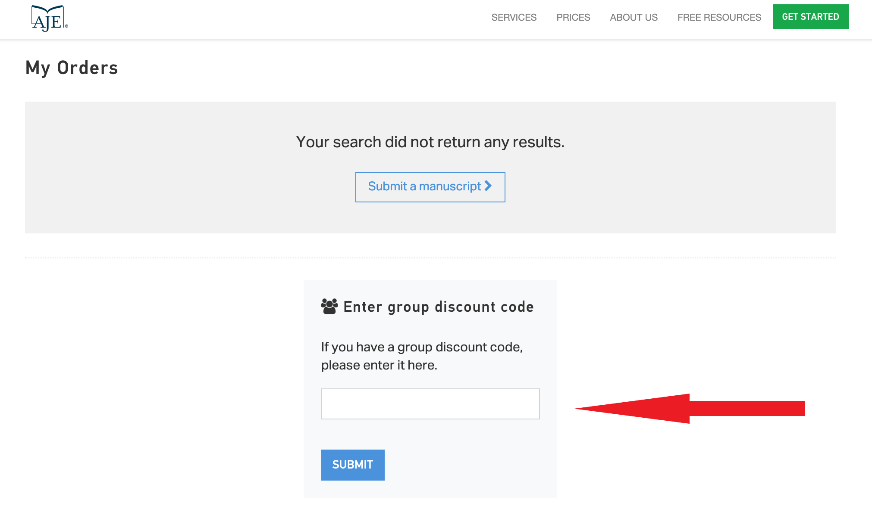

- 点击 "开始"，上传您的稿件。当你完成所有的稿件相关信息的填写后，会来到一个付款页面。将您的润色服务券（V-代码）插入代码框中，然后点击使用（见下文）。

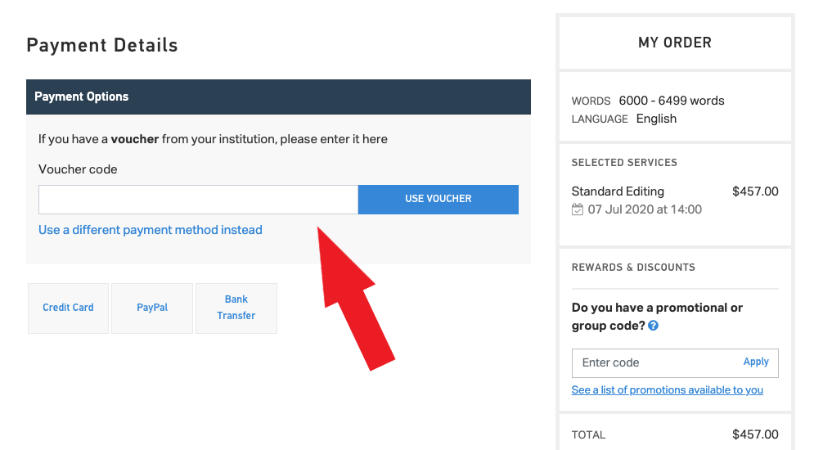

- 您的订单将被完成，您所在机构的管理员账户将收到您购买服务所提交的账单。
- 如果您的润色服务券无法使用，请联系AJE客户支持团队(bnusupport@aje.com，010-83415152)

